МОСКОВСКИЙ ГОСУДАРСТВЕННЫЙ ТЕХНИЧЕСКИЙ УНИВЕРСИТЕТ

им. Н.Э. Баумана

Кафедра «Систем обработки информации и управления»

ОТЧЕТ

**Лабораторная работа №4**

по курсу«Элементы управления в АСОИУ»

Тема: «**Формирование временных интервалов с помощью микроконтроллеров (Таймер ATmega16)**»

Вариант 3 (А)

ИСПОЛНИТЕЛЬ:              Белков А.Д.

группа ИУ5-73                   29.11.2018

ПРЕПОДАВАТЕЛЬ:             Нестеров Ю.Г.

Москва - 2018

__________________________________________________________

1. Задание лабораторной работы – последовательность импульсов.

../../../Screen%20Shot%202018-12-01%20at%2016.29.53.png

1. Алгоритмы работы системы.

Алгоритм формирования периодического сигнала, работающего в автоколебательном режиме.

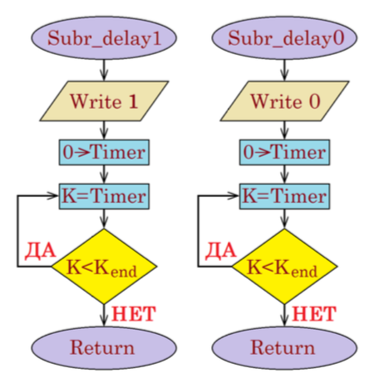

Алгоритм формирования периодического сигнала, работающего в ждущем режиме.

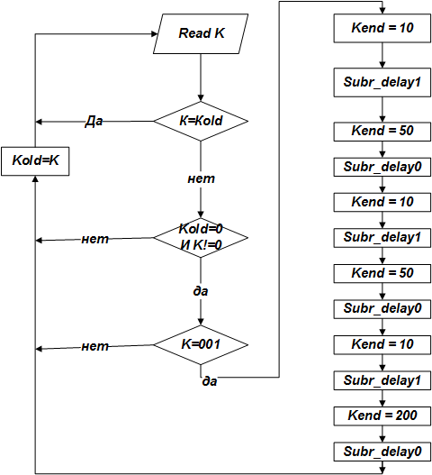

1. Программа для микроконтроллера ATmega16, реализующая разработанный алгоритмы.

Ждущий режим

start:

.include "m16def.inc"

.list

.def t=r20

.def temp=r16

.def kold=r17

.def k=r18

.def s=r19

.def k__z=r20

.def k___=r21

.def s___=r22

;--------------------------------------------

.cseg

.org 0

;--------------------------------------------

ldi temp,0x80

out acsr,temp

;--------------------------------------------

ldi temp,0x00 ; 0 --> temp

out ddrd,temp

ldi temp,0xFF ; 0xff --> temp

out ddrb,temp

out portd,temp

;---------------------------------------------

ldi kold, 0x00 ; 0--->kold

ldi s, 0x00 ; 0--->s___

out portb, s ; s___(=0)

;---------------------------------------------

ldi temp, 0b101 ; ??????????? 1024

out tccr0, temp

ldi temp, 135 ; ????????? ???????? ???????

out osccal, temp

ldi temp,low(RAMEND) ; ????????????? ?????

out spl,temp

ldi temp,high(RAMEND)

out sph,temp

;---------------------------------------------

read: ;

in k, pind

cp k, kold

breq read

tst kold

brne remem

tst k

breq remem

jmp lbl1 ;

;---------------------------------------------

remem:

mov kold, k

jmp read

;---------------------------------------------

lbl1:

cpi k, 0x01

breq red

jmp remem

red:

ldi k__z, 10

rcall subr_delay1

ldi k__z, 50

rcall subr_delay0

ldi k__z, 10

rcall subr_delay1

ldi k__z, 50

rcall subr_delay0

ldi k__z, 10

rcall subr_delay1

ldi k__z, 200

rcall subr_delay0

jmp remem

subr_delay1: ; "1" ?????¤ k__z ?????? ? ????????????

ldi s___, 1 ; 1 --> s___

out portb, s___ ; s___ --> pb

ldi temp, 0

out tcnt0, temp ; 0 --> tcnt0 ????????? ???????

ccc1: ; ?????? ?????

in k___, tcnt0 ; ??????? ??????

cp k___, k__z ; ???????? k__ ? k__z

brlo ccc1 ; ???? k___<k__z, ???? ? ??????

ret ; ????? ???????????? subr_delay1

subr_delay0: ; "0" ?????¤ k__z ?????? ? ????????????

ldi s___, 0 ; 0 --> s___

out portb, s___ ; s___ --> pb

ldi temp, 0

out tcnt0, temp ; 0 --> tcnt0

ccc0: ; ?????? ?????

in k___, tcnt0 ; ??????? ??????

cp k___, k__z ; ???????? k__ ? k__z

brlo ccc0 ; ???? k___<k__z, ???? ? ??????

ret ; ????? ???????????? subr_delay

Автоколебательный режим

.include "m16def.inc" ; ??????????? ?????????? ??? ?????? ? ATmega16

.list ; ????????? ????????

.def temp=r16 ; ??????????? ???????? ???????? ????????

.def k__z=r17

.def k___=r18

.def s___=r19

;--------------------------------------------

.cseg ; ????? ???????? ???????????? ????

.org 0 ; ????????? ???????? ?????? ?? ????

;--------------------------------------------

ldi temp,0x80 ; ?????????? ???????????

out acsr,temp

;--------------------------------------------

ldi temp,0x00 ; 0 --> temp

out ddrd,temp ; ????????? ???? rd ?? ???? (00000000 --> ddrd)

ldi temp,0xFF ; 0xff --> temp

out ddrb,temp ; ????????? ???? rb ?? ????? (11111111 --> ddrb)

;---------------------------------------------

ldi temp, 0b101 ; ??????????? 1024

out tccr0, temp

ldi temp, 135 ; ????????? ???????? ???????

out osccal, temp

ldi temp,low(RAMEND) ; ????????????? ?????

out spl,temp

ldi temp,high(RAMEND)

out sph,temp

ldi temp, 0

met:

ldi k__z, 10

rcall subr_delay1

ldi k__z, 50

rcall subr_delay0

ldi k__z, 10

rcall subr_delay1

ldi k__z, 50

rcall subr_delay0

ldi k__z, 10

rcall subr_delay1

ldi k__z, 200

rcall subr_delay0

jmp met

subr_delay1: ; "1" ?????? k__z ?????? ? ????????????

ldi s___, 1 ; 1 --> s___

out portb, s___ ; s___ --> pb

out tcnt0, temp ; 0 --> tcnt0 ????????? ???????

ccc1: ; ?????? ?????

in k___, tcnt0 ; ??????? ??????

cp k___, k__z ; ???????? k__ ? k__z

brlo ccc1 ; ???? k___<k__z, ???? ? ??????

ret ; ????? ???????????? subr_delay1

subr_delay0: ; "0" ?????? k__z ?????? ? ????????????

ldi s___, 0 ; 0 --> s___

out portb, s___ ; s___ --> pb

out tcnt0, temp ; 0 --> tcnt0

ccc0: ; ?????? ?????

in k___, tcnt0 ; ??????? ??????

cp k___, k__z ; ???????? k__ ? k__z

brlo ccc0 ; ???? k___<k__z, ???? ? ??????

ret ; ????? ???????????? subr_delay

1. Функционирование разработанной системы в программе PROTEUS.

Ждущий режим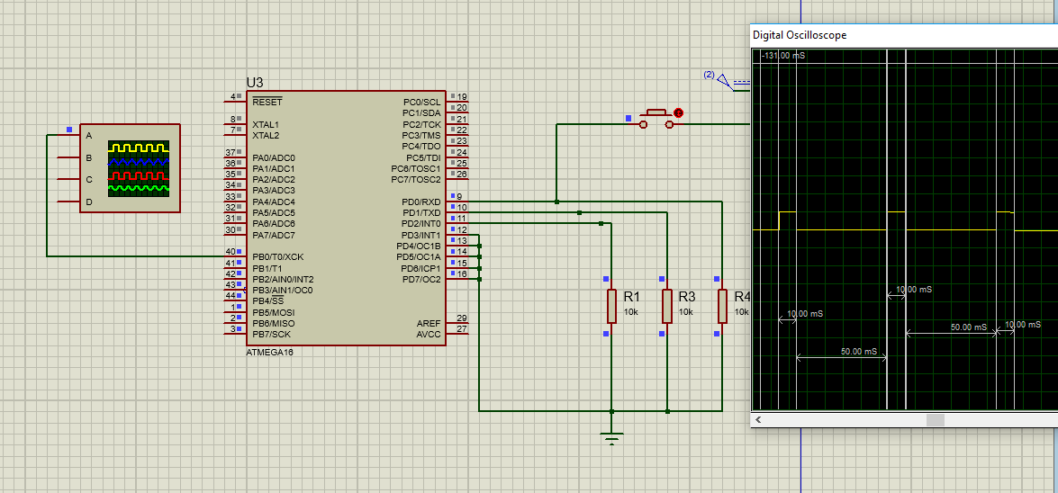

Автоколебательный режим